

**VOS INFOS**

Zairi jawher 175 cm jawher.zairi@sesame.com.tn

Né le 29/04/1995 75 kg

Mon age 25 ans

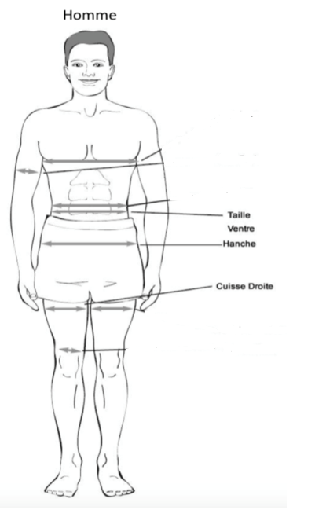

Janvier 2020 juin2021

Taille vendre Taille vendre  
 Cm Cm

Taille Hanche Taille hanche  
 Cm Cm

Taille cuisse droite Taille cuisse droite  
 Cm Cm

VOS DONNEES CHIFFREED

IMC :

Taille :

Poids :

Votre alimentation